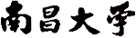

实 验 报 告

实验课程： 计算机图形学课程实践
学生姓名： 陈楷晖
学 号： 9109223123
专业班级： 计科233

2025年 11 月 10 日

 南昌大学实验报告

学生姓名：陈楷晖 学 号：9109223123 专业班级：计科233
实验类型：■ 验证 □ 综合 □ 设计 □ 创新 实验日期：2025. 实验成绩：
1
- 实验目的
（1）了解和掌握OpenGL开发环境；
(2）了解和掌握OpenGL状态机;
(3）了解和掌握图形渲染管线；
（4）了解和掌握基本图元的绘制

- 实验内容
1. **编译并配置 GLFW、GLAD、glm 库，成功搭建 OpenGL 开发环境**；
2. **阅读提供的样本程序，理解主循环、渲染函数、缓冲区切换等函数的作用；**
3. **修改窗口标题，使其显示为“姓名 + 学号”；**
4. **通过修改窗口大小及相关代码，理解视口变化原理（glViewport）；**
5. **修改背景颜色（glClearColor）并观察渲染效果；**
6. **使用不同的画笔颜色绘制三角形、线段、顶点，理解图元类型；**
7. **修改模型矩阵、视图矩阵、投影矩阵，观察矩阵变换后的结果；

- 实验要求
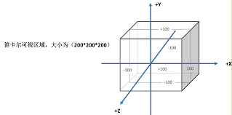
- 主要实验步骤
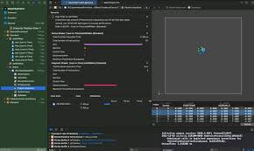
- 实验数据及处理结果
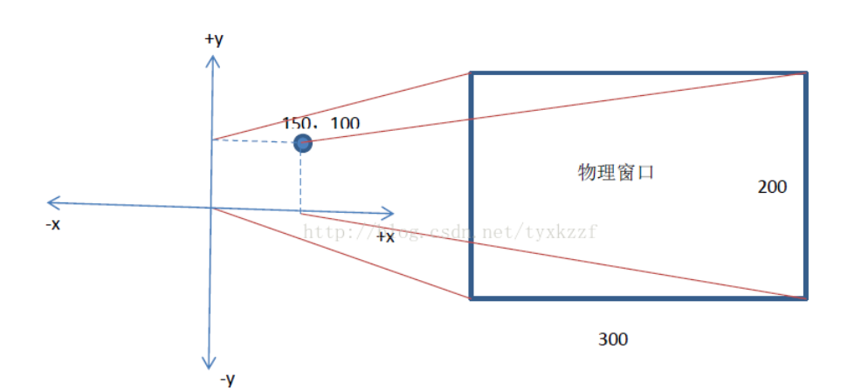
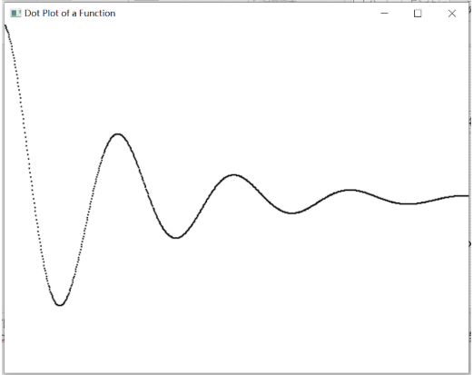
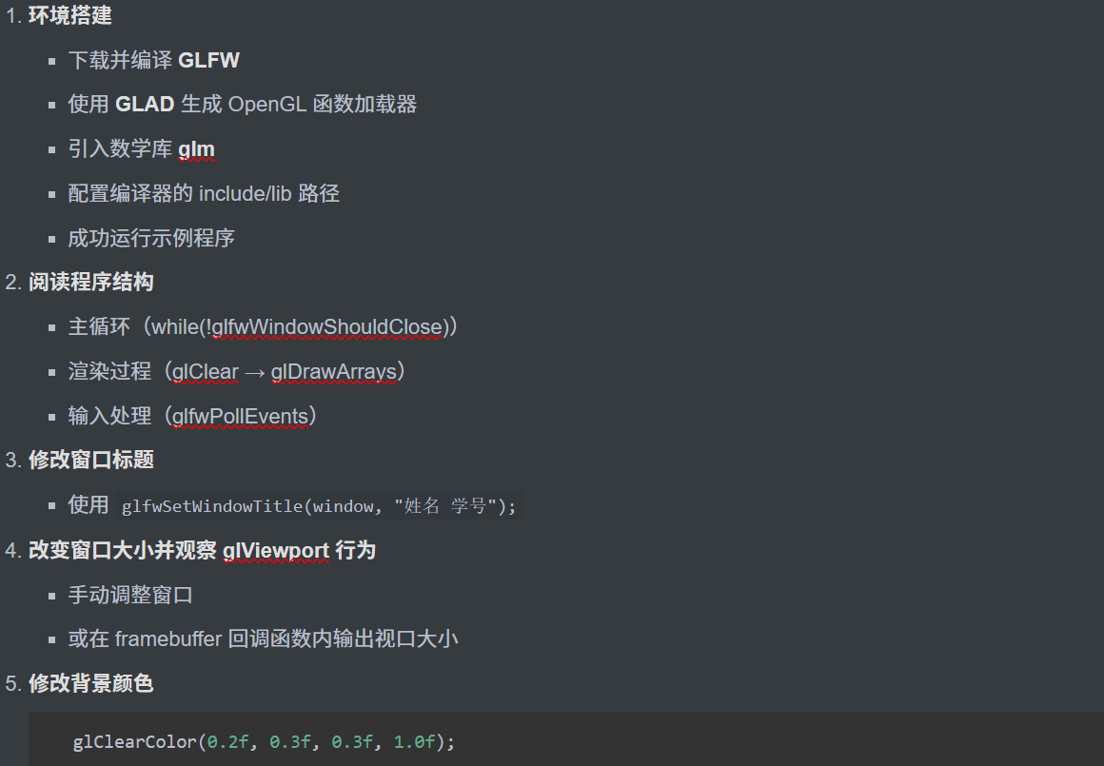
- 实验体会或对改进实验的建议
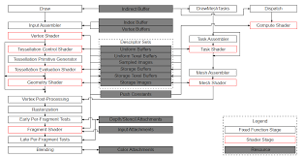
**实验体会：**
- 本次实验让我理解了 OpenGL “状态机 + 渲染流水线”的核心思想。
- 理解了图形渲染的基本流程，包括：顶点 → 图元装配 → 光栅化 → 片段。
- 学会了使用矩阵对图形进行基本操作（平移、旋转、缩放、投影）。
- 建立了图形编程基础能力，为后续纹理、光照、模型加载等实验打下基础。

**改进建议：**

- 可以加入 ImGui 图形界面，使窗口调试更灵活。
- 实验代码应提供更多注释，帮助初学者理解管线流程。
- 在实验中加入更多复杂图元，如四边形、多段线，提升理解深度。

 南昌大学实验报告

学生姓名：陈楷晖 学 号：9109223123 专业班级：计科233
实验类型：■ 验证 □ 综合 □ 设计 □ 创新 实验日期：2025. 实验成绩：
2
一 实验目的
（1）了解和掌握基本图形的生成算法；
（2）了解和掌握线段的两种光栅化算法，即DDA和Bresenham；
（3）了解和掌握三角形的光栅化算法；
二 实验内容
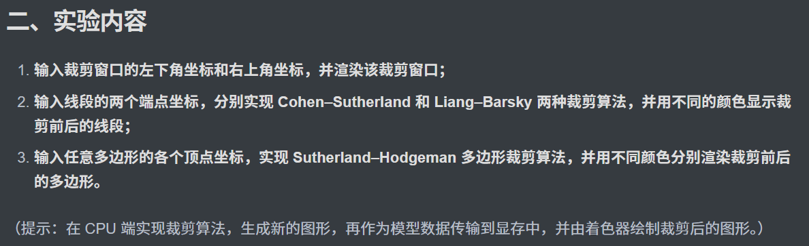
三 实验要求
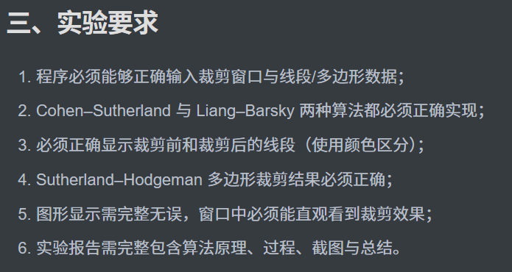
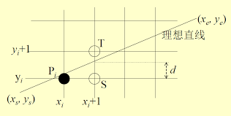
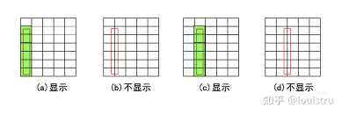
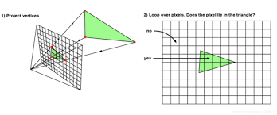
四 主要实验步骤
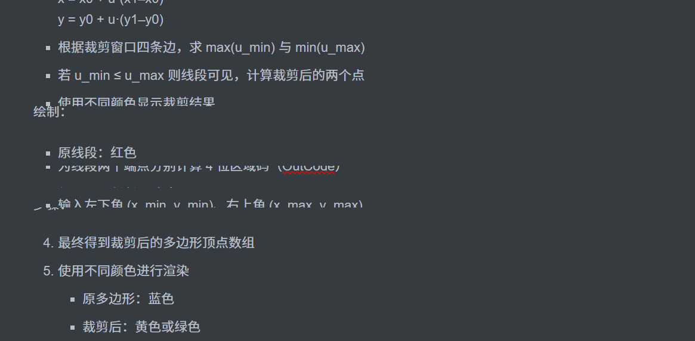

五 实验数据及处理结果
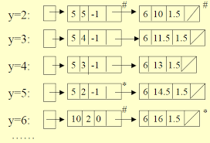
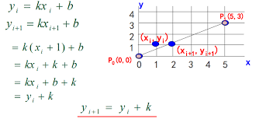
六 实验体会或对改进实验的建议
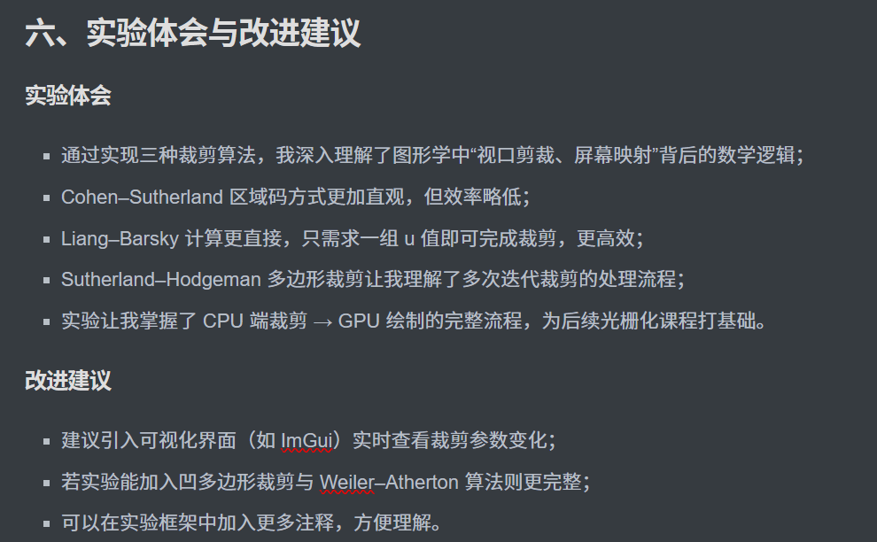

 南昌大学实验报告

学生姓名：陈楷晖 学 号：9109223123 专业班级：计科233
实验类型：■ 验证 □ 综合 □ 设计 □ 创新 实验日期：2025. 实验成绩：
3
一 实验目的
图形裁剪实验报告
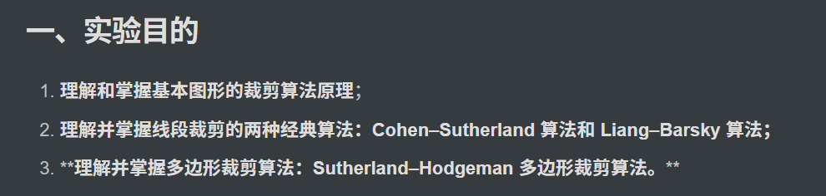
二 实验内容
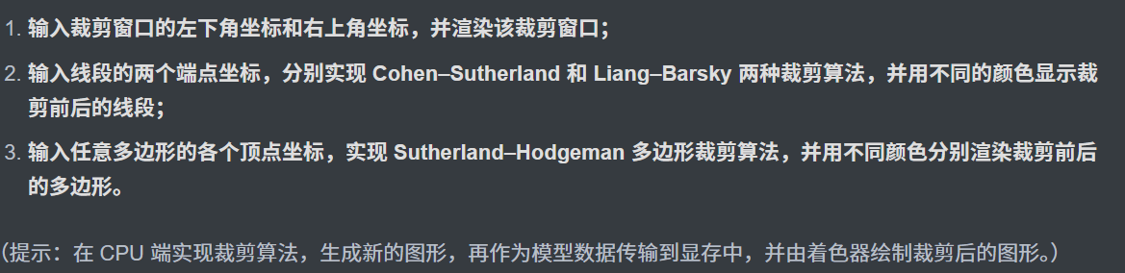
三 实验要求
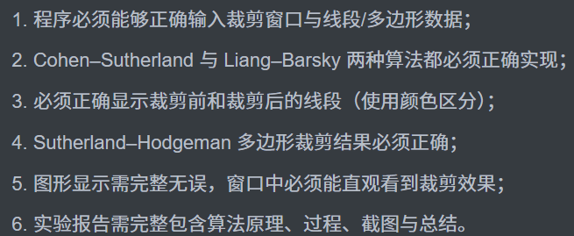
四 主要实验步骤
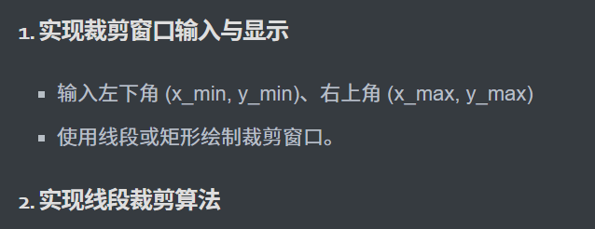
五 实验数据及处理结果
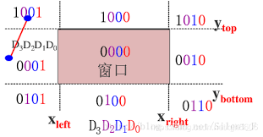
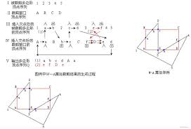
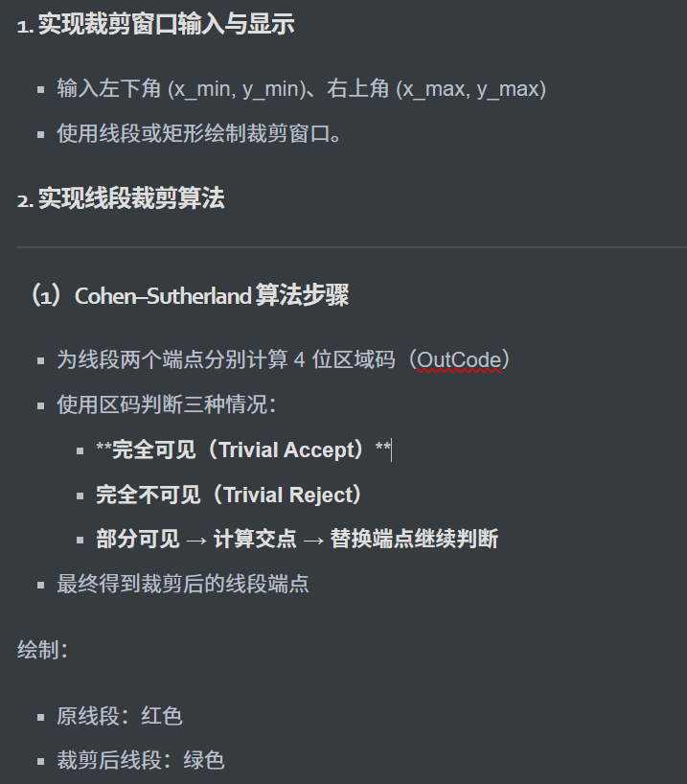
六 实验体会或对改进实验的建议

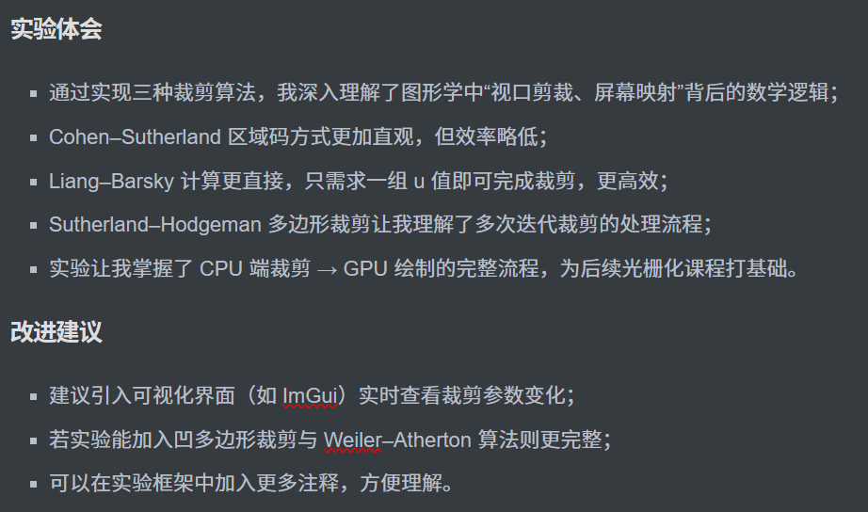

 南昌大学实验报告

学生姓名：陈楷晖 学 号：9109223123 专业班级：计科233
实验类型：■ 验证 □ 综合 □ 设计 □ 创新 实验日期：2025. 实验成绩：
4
一 实验目的
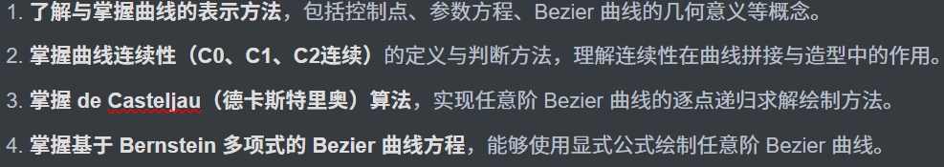
二 实验内容
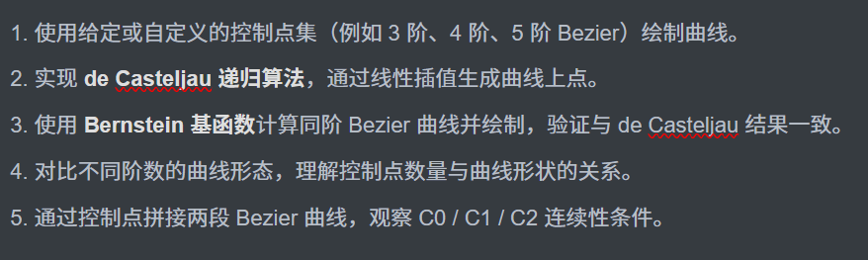
三 实验要求
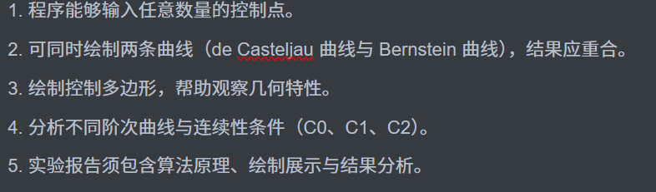
四 主要实验步骤
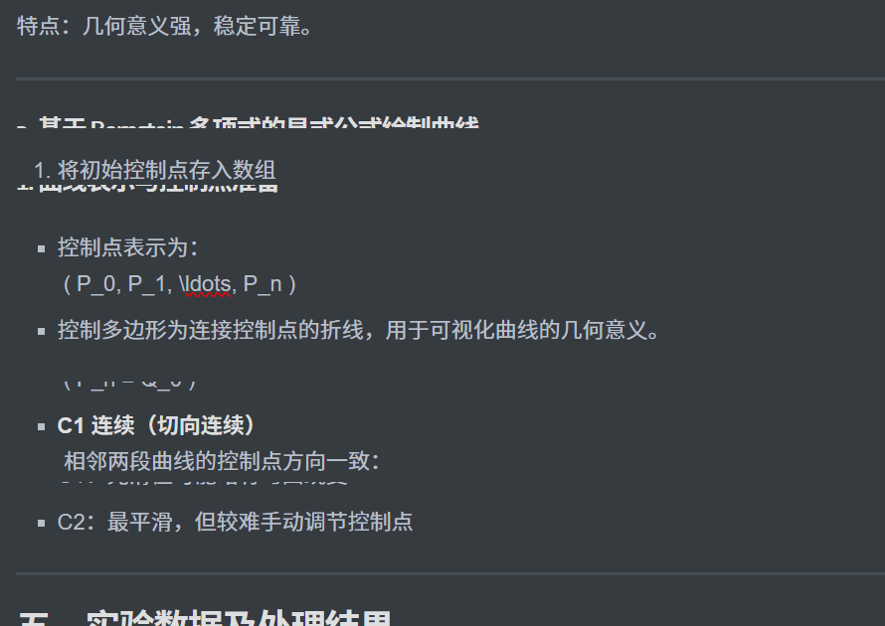

五 实验数据及处理结果
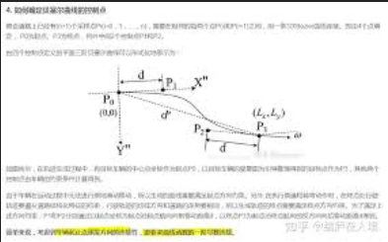
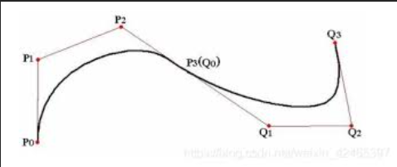
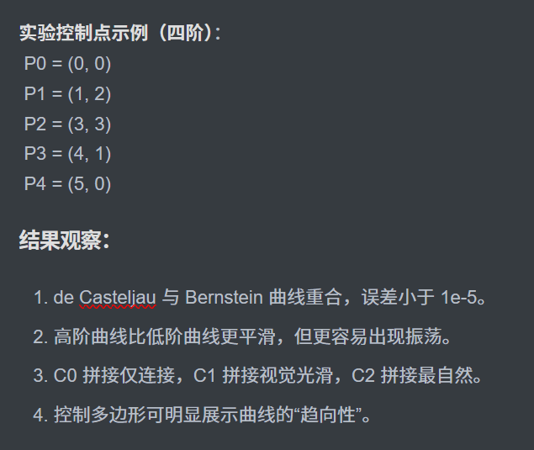
六 实验体会或对改进实验的建议
- de Casteljau 算法直观、稳定，特别适合学习曲线的几何本质。
- Bernstein 公式计算快速，适合实际工程使用。
- 通过实验理解了控制点数量对曲线形状的决定性作用。
- 曲线连续性对建模、动画路径、工程设计的重要性非常大。

### **改进建议**

1. 可加入 **交互界面** 用鼠标拖拽控制点实时更新曲线。
2. 实现更高阶（如 10 阶、20 阶）曲线，并观察数值稳定性。
3. 加入 B 样条、Catmull-Rom、NURBS 等更高级曲线对比。
4. 尝试将曲线用于实际项目，如摄像机轨迹或角色动画路径。
 南昌大学实验报告

学生姓名：陈楷晖 学 号：9109223123 专业班级：计科233
实验类型：■ 验证 □ 综合 □ 设计 □ 创新 实验日期：2025. 实验成绩：
5
一 实验目的
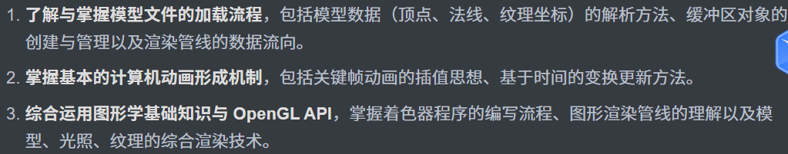
二 实验内容
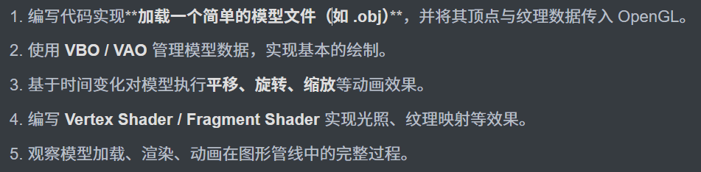
三 实验要求
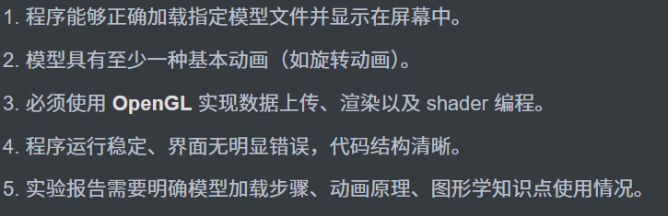
四 主要实验步骤
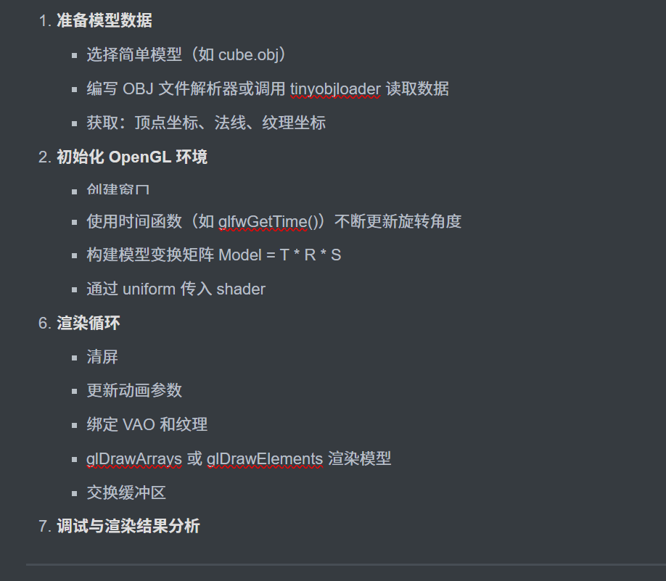

五 实验数据及处理结果
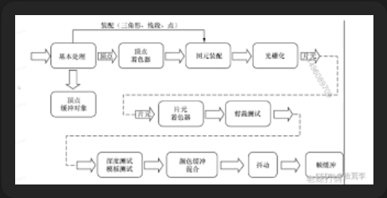
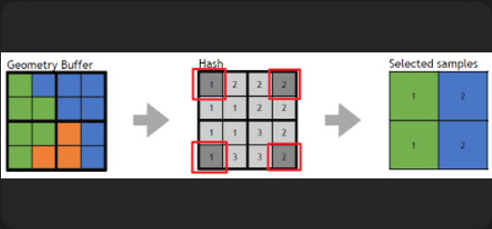
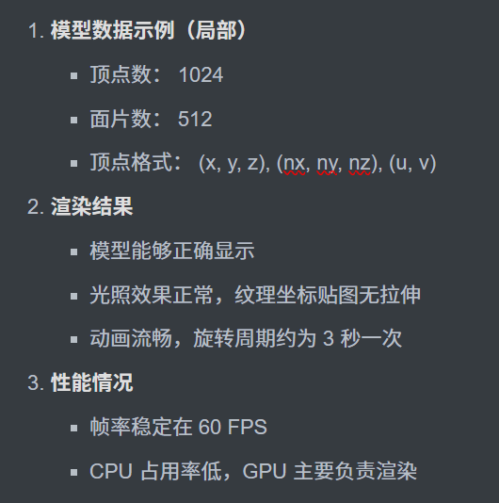
六 实验体会或对改进实验的建议
